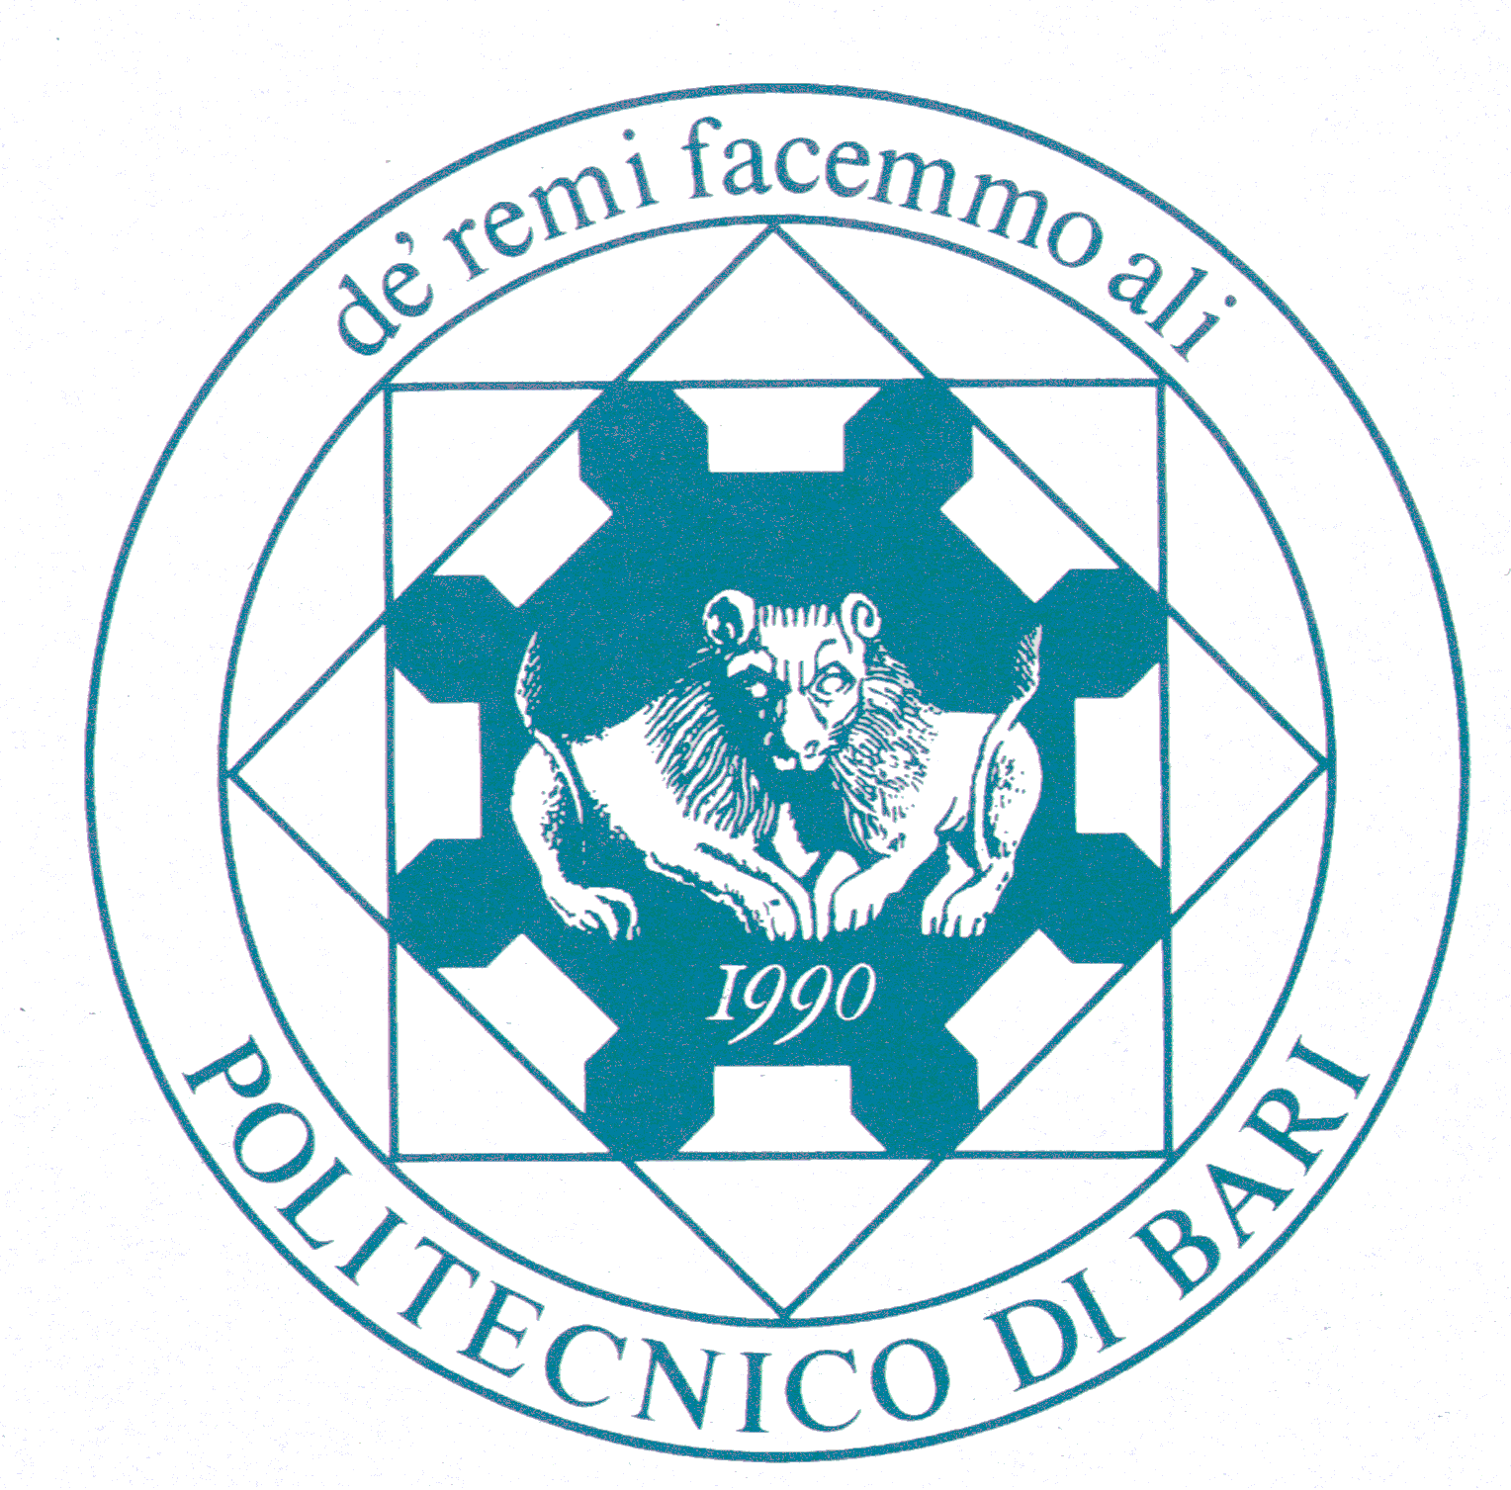
POLITECNICO DI BARI
Direzione Gestione Risorse e Servizi Istituzionali
Settore Segreterie e Servizi agli Studenti
Ufficio Tasse e Diritto allo Studio

D.R. n. 256

IL RETTORE

VISTO lo Statuto del Politecnico di Bari;

VISTO il decreto legislativo 29 marzo 2012, n. 68, di “Revisione della normativa di principio in materia di diritto allo studio e valorizzazione dei collegi universitari legalmente riconosciuti, in attuazione della delega prevista dall’art. 5, comma 1, lettere a), secondo periodo, e d), della legge 30 dicembre 2010, n. 240, e secondo i principi e i criteri direttivi stabiliti al comma 3, lettera f), e al comma 6;

VISTO il “Regolamento per l’affidamento a studenti di attività di collaborazione ai sensi del Decreto Legislativo n. 68/2012”, emanato con D.R. n. 713 del 15 dicembre 2015;

VISTO il “Bando di concorso per l’affidamento a studenti di attività di collaborazione ai sensi del Decreto Legislativo n. 68/2012, per l’A.A. 2017/2018”, emanato con D.R. n. 118 del 16 marzo 2018;

CONSIDERATO che il termine, per la presentazione della domanda di partecipazione alla selezione, è scaduto il giorno 30 aprile 2018;

CONSIDERATO che, come disposto dall’art. 7 del citato Bando, si rende necessaria la pubblicazione delle relative graduatorie;

DECRETA

Art. 1
Sono approvate le seguenti graduatorie, relative al “Bando di concorso per l’affidamento a studenti di attività di collaborazione ai sensi del Decreto Legislativo n. 68/2012, per l’A.A. 2017/2018”, che costituiscono parte integrante del presente provvedimento:

- N. 2 Graduatorie relative agli studenti regolarmente iscritti dal secondo anno in poi ai corsi di laurea triennali (sede di Bari e di Taranto);

- N. 2 Graduatorie relative agli studenti regolarmente iscritti dal secondo anno in poi ai corsi di laurea magistrale di durata biennale (sede di Bari e di Taranto);

- N. 1 Graduatoria relativa agli studenti regolarmente iscritti dal secondo anno in poi al corso di laurea magistrale in edile-architettura;

- N. 1 Graduatoria relativa agli studenti regolarmente iscritti dal secondo anno in poi al corso di laurea magistrale in architettura.

Art. 2
Avverso tali graduatorie possono essere presentati, entro 10 giorni dalla loro pubblicazione, eventuali ricorsi; decorsi tali termini, le graduatorie si intendono definitive.

Bari, 22.05.2018

IL RETTORE
f.to Prof. Eugenio DI SCIASCIO

Il Responsabile del Procedimento: Linda Cassese
Il Responsabile dell’Ufficio: Carmelita Casamassima
Il Responsabile del Settore: Dimitri Patella
Il Dirigente Responsabile: Crescenzo Antonio Marino

